Государственное бюджетное общеобразовательное учреждение
города Москвы
«Гимназия № 1505 «Московская городская педагогическая гимназия-лаборатория»»

ДИПЛОМНОЕ ИССЛЕДОВАНИЕ
на тему:

Управление нагрузкой высокого напряжения при помощи микроконтроллера

Грызлов Александр Дмитриевич 10А

Руководитель
Ветюков Дмитрий Алексеевич

Москва

2016/2017 уч.г.
Содержание
- Введение
- Теоретическая часть
  - MOSFET
  - Реле
  - Тиристор/Симистор
  - Гальваническая развязка
    - Оптическая развязка
    - Трансформаторная развязка
- Практическая часть
  - Установка на основе MOSFET
  - Установка на основе реле
  - Установка на основе симистора
- Заключение
- Список литературы

Введение
Подключение Arduino к высоковольтным цепям - это непростая задача, и немногие знают, как ее решить. Поэтому в своей работе я хочу попытаться решить эту проблему. Найдя ответ на этот вопрос, я смогу воплощать в жизнь проекты элементов «умного» дома и напрямую подключать их к цепи. «Умный» дом в наше время становится всё более и более популярным, и поэтому многие люди трудятся над проблемой его создание и внедрения в реальную жизнь.
Целью моей работы будет создание установки, которую будет возможно подключать к переменному источнику высокого напряжение и управлять этим напряжением по средству микроконтроллера Arduino. Для достижение этой цели мне понадобиться изучить способы контроля высокого напряжение по средствам микроконтроллера, правильно рассчитать параметры элементов электрической схемы и собрать её.
Данное исследование актуально, потому что «умный» дом набирает популярность, и умение создавать его элементы самостоятельно на основе микроконтроллера Arduino, который очень легок в освоении, может заинтересовать множество людей.

Теоретическая часть
Существует несколько разных способов управления высокой нагрузкой при помощи сигнала микроконтроллера. Целью моей работы является управление нагрузкой переменного тока при помощи микроконтроллера, а это значит, что при помощи слабого сигнала мне нужно будет управлять высоким напряжением. Для этого я рассмотрел некоторые радиоэлементы, которые смогут решить поставленную мной задачу.

M O S F E T
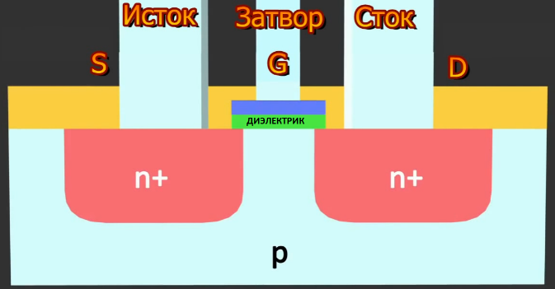
Транзистор – это полупроводниковый прибор, который способен от небольшого входного сигнала управлять высоким током в цепи. MOSFET (metal-oxide-semiconductor field effect transistor) – это полевой транзистор, его главной особенностью является то, что он управляется не током, а напряжением. Он устроен следующим образом: внутри есть полупроводниковый канал и металлический электрод, между ними находится слой диэлектрика, они образуют что-то на подобие конденсатора. При подаче напряжения на затвор, этот конденсатор заряжается и на затворе образуется электрическое поле, которое притягивает к каналу зaряды, которые и образуют электрический ток (рис.1).
рис.1

Реле
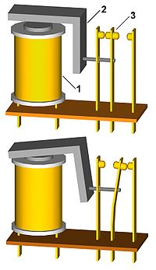
Реле — это прибор для размыкания/смыкания цепи. Оно предназначено для коммутации больших токов, то есть малым током позволяет включать цепи с большим током.
При пропускании электрического тока через обмотку электромагнита возникающее магнитное поле притягивает к сердечнику якорь, который толчком смещает(переключает) контакты (рис.2).

рис.2
- Электромагнит
- Якорь
- Переключатель

Тиристор/Симистор
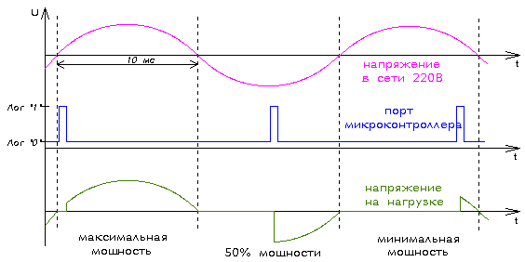
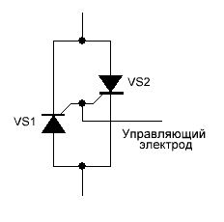
Тиристор - это полупроводниковый прибор, предназначенный в основном для регулировки и коммутации больших токов. Тиристор по своему строению похож на диод, однако у него есть третий, управляющий выход. Тиристор иногда называют управляемым диодом. Его особенность заключается в том, что при подаче сигнала на управляющий выход тиристор перейдёт в открытый режим и начнёт пропускать через себя ток, а для его выключения требуется падение напряжение до нуля. Тиристор проводит ток в одном направлении и для решения этой проблемы был создан симистор. Он представляет собой 2 закреплённых тиристора(рис.4), поэтому он пропускает сигнал в обоих направлениях и, в отличие от тиристора, который отсекает одну полуволну напряжения и половина мощности просто теряется. Симистор же работает на обеих полуволнах, поэтому является отличным решением для управления нагрузкой переменного тока. Управляющим сигналом можно контролировать момент включения симистора (рис.3).
рис.4
рис.3

Гальваническая развязка
Гальваническая развязка - передача энергии или сигнала между электрическими цепями без электрического контакта между ними. Гальванические развязки используются для передачи сигналов, для бесконтактного управления и для защиты оборудования и людей от поражения электрическим током.
Я рассматривал только 2 вида гальванических развязок, а именно:
- Оптическая
- Трансформаторная

Оптическая гальваническая развязка осуществляется при помощи оптрона (оптопары). Оптрон – это прибор, состоящий из излучателя (например, светодиода) и фотоприёмника (фототранзисторов, фотодиодов, фототиристоров, фоторезистора). Главным принципом его работы является преобразование света в электрический сигнал.
Так выглядит принципиальная схема некоторых оптронов (рис.5).
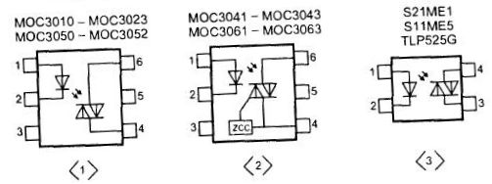
рис.5

Трансформаторная развязка предполагает использование трансформатора для преобразования входного напряжения в зависимости от обмотки.
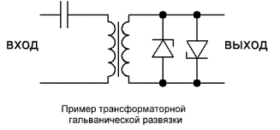
Оптрон является более современным способом гальванической развязки, он обладает некоторым преимуществами (размер, меньше помех, работа с сигналом большей частоты), поэтому трансформаторная развязка используется реже.

Практическая часть
Установка для управления нагрузкой постоянного тока при помощи транзистора
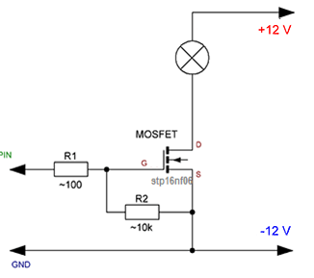
Сначала я собрал установку на основе MOSFET транзистора, чтобы сигналом с микроконтроллера контролировать яркость светодиодной ленты. В моём случае «высоким» напряжением было напряжение в 12 вольт, и нагрузка была постоянной, и уже поэтому эта схема мне не очень подходит, так как почти все бытовые приборы (холодильник, пылесос, компьютер и т.д.) работают от переменного напряжения. Для того, чтобы контролировать нагрузку в 220 вольт, потребовалось бы делать транзисторный каскад, так как большинство полевых транзисторов имеют не очень высокую переходную характеристику, то есть низкий коэффициент усиления. Так же из-за достаточного тонкого слоя диэлектрика, полевые транзисторы очень чувствительны к статическому заряду, поэтому требуется предпринимать некоторые меры предосторожности, чтобы этот слой не пробился. Хочется заметить, что полевые транзисторы – не самые дешёвые детали.
Транзистор который использовал я стоил 30 рублей, однако, если напряжение сток-исток будет не 12В, а, например 250В, то цена будет примерно 100-150 рублей.

Управление нагрузкой при помощи реле
Этот вариант я не стал собирать, в связи с некоторыми причинами. Во-первых, реле дорогие. Во-вторых, если понадобится контролировать мощность нагрузки, то реле не справиться с такой задачей, так как понадобится включать/выключать до 100 раз в секунду, реле быстро сломается. В-третьих, электромагнитные реле достаточно большие, и в конце концов они постоянно щелкают и дребезжат.
Цена электромагнитных реле с рабочим напряжением ~220В находится в промежутке от 100 до 1000 рублей.

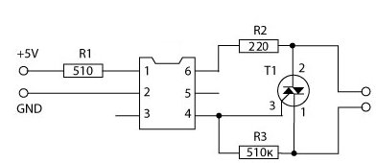
Управление нагрузкой при помощи симистора
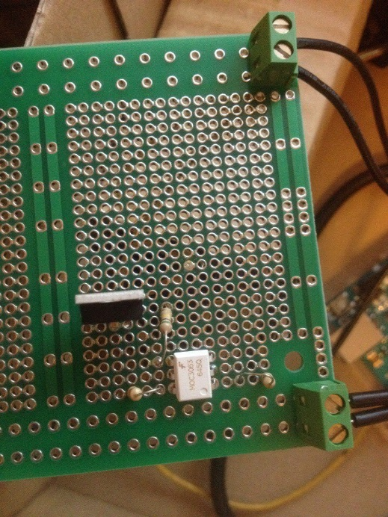
Этот способ показался мне лучшим для управления нагрузкой. Симистор уже является ключом переменного тока, в целях безопасности к нему нужно добавить оптопару для осуществления гальванической развязки.
Я использовал оптопару МОС3063M и симистор ВТ138-600. Оба устройства рассчитаны на напряжение до 600В. В итоге получилось 55 рублей (провода, плата и резисторы не считаю.
Данная схема оказалась самой дешёвой, в симисторе нет механических контактов, поэтому он имеет большой срок действия. Схему можно усложнить для регулирования мощности. Установка безопасна, так как управляющий сигнал отделён от высоковольтного сигнала. Так же она не издаёт никаких звуков. Из минусов можно отметить, что она рассчитана только на переменный ток и при высоком токе для симистора понадобится радиатор для защиты от перегрева.

Заключение
Все рассмотренные мной способы работоспособны и могут управлять высоковольтной нагрузкой, но по ряду причин я считаю, что за основу лучше брать симистор. Во-первых, с его помощью можно управлять нагрузкой переменного тока, а в плане решения для «умного» дома, это важнее, чем управление постоянным током. Отсутствие механических контактов, и сама конструкция симистора делает его более надёжным, чем реле или транзистор. Цена тоже важна, а симистор – самый дешёвый элемент из мною рассмотренных. Хочется заметить, что минусы у данной схемы тоже имеются, а именно перегрев симистора при высоком токе.

Список литературы
Статья в Википедии о трансформаторной развязке - http://dic.academic.ru/dic.nsf/ruwiki/473444

Л. З. Бобровников, Электроника: Учебник для вузов. 5-е изд., перераб. и доп.

А. Н. Игнатов, Классическая электроника и наноэлектроника: учебное пособие

Статья о применении оптопар - http://electrono.ru/6-2-primenenie-optopar-kvant_opt

Цена радиоэлементов с сайта https://www.chipdip.ru/, крупный онлайн магазин радиодеталей и электронных компонентов

Datasheet оптопары - http://www.alldatasheet.com/datasheet-pdf/pdf/53868/FAIRCHILD/MOC3063-M.html

Datasheet симистора - http://www.alldatasheet.com/datasheet-pdf/pdf/16780/PHILIPS/BT138-600.html

Видео о гальванической развязке - https://www.youtube.com/watch?v=d9TSh7Bcp9Y

Статья о тиристорах - http://easyelectronics.ru/upravlenie-moshhnoj-nagruzkoj-peremennogo-toka.html

Видео об управлении освещением умного дома - https://www.youtube.com/watch?v=xDjChZ-zFlw

